Муниципальное автономное общеобразовательное учреждение гимназия восточных языков №4

Тема: «Применение солнечных панелей на территории Дальнем Востоке» (секция физики)

Выполнил обучающийся:
Клышко Я.Р.
ученица 9 «Б» класса
Руководитель – Бузиканова Г. А.
учитель физики

ХАБАРОВСК
2023
СОДЕРЖАНИЕ
ВВЕДЕНИЕ …………………………………………………………………..стр.3
Глава 1. ТЕОРИТИЧЕСКАЯ ЧАСТЬ……………….………….......…….…стр.6 1.1. История создания солнечных батарей…………………...…..................стр.6 1.2. Виды и характеристики солнечных панелей......................................…стр.7 1.3. Устройство солнечной панели …………….....…………...….….....….стр.7 1.4. Технология производства солнечных батарей ……..........………........стр.8 1.5 Технология выращивания монокристаллов по методу Чохральского....................................................................................................стр.91.6. Преимущества и недостатки солнечной энергии...................................стр.9
Глава 2. ПРАКТИЧЕСКАЯ ЧАСТЬ……...……………………………..….стр.12 2.1. Оборудование и материалы для опыта..………………………........…стр.12 2.2. Описание опыта сравнение характеристик солнечных панелей.............................................................................................................стр.12
ЗАКЛЮЧЕНИЕ……………………………………………………….…......стр.13
ПРИЛОЖЕНИЕ………………………………………………………...……стр.14
СПИСОК ИСПОЛЬЗУЕМОЙ ЛИТЕРАТУРЫ…………………………....стр.20

ВВЕДЕНИЕ
Гипотеза: я считаю, что поликристаллическая панель имеет более высокую эффективность, по сравнению с монокристаллической панелью при использовании на территории Дальнего Востока, имеющей низкую солнечную активность.
Цель работы: я должна сравнить поликристаллическую и монокристаллическую панели при различной интенсивности освещения.
Актуальность: В целях реализации поставленных в Основных направления государственной политики в сфере повышения энергетической эффективности электроэнергетики на основе использования возобновляемых источников энергии на период до 2024 года задач Федеральным законом от 26.03.2003 № 35-ФЗ «Об электроэнергетике» предусмотрены механизмы поддержки стимулирования производства электрической энергии генерирующими объектами, функционирующими на основе использования возобновляемых источников энергии, на оптовом и розничных рынках электрической энергии и мощности. Внедренные механизмы поддержки ВИЭ дали значимый импульс развитию этого нового для российской экономики и энергетики сегмента.
Задачи:
- Изучить технологию изготовления солнечных панелей.
- Изучить характеристики солнечных панелей.
- Выявить преимущества и недостатки солнечных панелей.
- Провести сравнительный анализ различных типов солнечных панелей.
Объект исследования: солнечные панели.
Методы исследования:
-изучение теоретической и специальной литературы.
-замеры показателей при различных видах освещения
-анализ полученных результатов.
Практическая значимость: я должна выяснить, какая панель эффективнее при слабом освещении

Возобновляемая энергия – это энергия, получаемая из природных источников, которые пополняются со скоростью, превышающей скорость ее потребления. Примерами таких постоянно пополняемых источников являются солнечный свет и ветер. Возобновляемые источники могут обеспечить огромное количество энергии и окружают нас повсюду.
Солнечный свет является самым богатым из всех энергетических ресурсов и может использоваться даже в пасмурную погоду. Скорость, с которой солнечный свет улавливается Землей, примерно в 10 тыс. раз превышает скорость, с которой человечество потребляет энергию.
Солнечные технологии могут обеспечивать тепло, охлаждение, естественное освещение, электричество и топливо для множества применений. Эти технологии позволяют преобразовывать солнечный свет в электрическую энергию с помощью фотоэлектрических панелей либо зеркал, концентрирующих солнечное излучение.
Хотя не все страны в равной мере обеспечены солнечной энергией, каждая из них может внести существенный вклад в энергетический баланс за счет энергии солнца как таковой.
В наше время практически каждый может собрать и получить в свое распоряжение свой независимый источник электроэнергии на солнечных батареях - солнечные станции.
Дорогостоящее оборудование со временем компенсируется возможностью получать бесплатную электроэнергию. Важно, что солнечные станции – это экологически чистый источник энергии.
В классическом виде солнечная станция состоит из следующих частей: солнечной панели (генератора постоянного тока), аккумулятора с устройством контроля заряда и инвертора, который преобразует постоянный ток в переменный. Основным дорогостоящим элементом солнечной станции являются солнечные панели.
В последнее десятилетие стоимость производства солнечных панелей резко упала, что сделало их не только доступным, но и самым дешевым способом получения электроэнергии. Солнечные панели имеют срок службы около 30 лет и выпускаются в разных оттенках в зависимости от типа материала, используемого при их производстве.
Новая мировая стратегия сформирована в условиях набирающего силу в мире глобального энергетического перехода, суть которого состоит в изменении энергетической системы - формировании чистой, экономичной и цифровой энергетики будущего.
Государство для достижения целей экономии и эффективного расходования энергии и ресурсов издает специальные законы. Предприятия и организации стараются сократить потребление энергии, чтобы уменьшить затраты на производство продукции, свои издержки и повысить прибыль.
Основные направления государственной политики в сфере повышения энергетической эффективности электроэнергетики на основе использования возобновляемых источников энергии на период до 2024 года, утвержденные распоряжением Правительства Российской Федерации от 08.01.2019 г. № 1-р, исходят из приоритетного характера цели повышения энергетической эффективности электроэнергетики на основе использования возобновляемых источников энергии.

Глава 1.ТЕОРИТИЧЕСКАЯ ЧАСТЬ
1.1.История развития солнечных батарей.
Для большинства людей индустрия производства солнечной энергии по-прежнему выглядит, как некий прорыв, совершенный в последние полтора десятилетия. Однако, сама идея и начало развития солнечной энергетики уходит вглубь истории почти на двести лет.
Использование линз и зеркал для фокусировки солнечных лучей, например, для нагрева воды, использовалось с древних времен, но в 1839 году французский ученый Эдмонд Беккерель начал экспериментировать с электролитическими ячейками, генерирующими электричество под воздействием солнечного света.
1883.Американский изобретатель Чарльз Фриттс создает первую рабочую фотогальваническую ячейку на основе селена. Он покрыл селеновую основу тонким слоем золота. Этот первый функционирующий солнечный элемент имел КПД всего 1%.
1954.Применение концентрации солнечного света использовалось довольно давно и долгое время. Ученые Дэрил Чапин, Кальвин Фуллер и Джеральд Пирсон добились 6% -ной эффективности с этой первой кремниевой ячейкой, и вскоре ранние солнечные панели были использованы для питания спутников, вращающихся вокруг Земли
В 1963 году «Sharp» успешно начинает промышленное производство солнечных батарей, что позволяет расширить доступность солнечных батарей для обычных потребителей, а не только для космической области.
В 1973 Доктор Эллиот Берман обнаружил, что использование в производстве солнечных батарей поликристаллов обходится гораздо дешевле, чем монокристаллов. Однако, при этом страдает и эффективность. Даже сейчас поликристаллические солнечные батареи дешевле, но и менее эффективны, чем монокристаллические.
2011.Департамент энергетики, стараясь повысить конкурентоспособность солнечной энергетики к 2020 году, устанавливает «зеленый тариф» на генерируемую и отдаваемую в центральную сеть, энергию.
2017.В этом году стоимость солнечных панелей падает до рекордно-низкого уровня. Общая стоимость систем для жилых зданий снижается до 2,8 $ за 1 Вт.
1.2. Виды и характеристики солнечных панелей. [1]
Различают монокристаллические, поликристаллические, а также панели, созданные из аморфного кремния. Рассмотрим особенности каждого из 3 видов солнечных панелей.
Монокристаллические солнечные панели имеют черный оттенок. Для изготовления панелей выращивается кремниевый кристалл по методу Чохральского. Далее он нарезается на тонкие пластины, которые используются для сборки панели. Учитывая, что элемент состоит из одного кристалла, электроны, создающие электрический ток, располагают большим «пространством» для маневра и перемещения и демонстрируют повышенную эффективность по сравнению с поликристаллическими панелями. Таким образом, КПД монокристаллов варьируется от 18 до 24%.
Поликристаллические солнечные панели имеют синий оттенок. В качестве основы для изготовления поликристаллические панелей используется полупроводниковый элемент с поликристаллической структурой. Для производства используется сырье, которое осталось после изготовления монокристаллических батарей. Сначала кремниевое сырье расплавляют, а потом охлаждают. Учитывая неоднородность кристаллов, не удается получить полностью однотонную поверхность. КПД варьируется от 12 до 18%.
Солнечные панели из аморфного кремния представляет собой гидрогенизированную форму кремния, в состав которой входит водород, меняющий свойства материала и придающий ему свойства полупроводника. Аморфному кремнию присуще оптическое поглощение, в 20 раз превышающее аналогичный показатель кристаллического кремния. Особенностью панелей из аморфного кремния является эффективное использование рассеянного солнечного света. Это свойство делает их оптимальным вариантом для использования в северных районах. Также стоит отметить, что их эффективность при повышении температуры воздуха не снижается. КПД панелей из аморфного кремния нового поколения постепенно повышается, сегодня производятся панели, КПД которых достигает 12%.
1.3. Устройство солнечной панели. [2]
Солнечные панели состоят из фотоэлектрических ячеек, запакованных в общую рамку. Каждая из них сделана из полупроводникового материала, например, кремния, который чаще всего используется. Когда лучи падают на полупроводник, тот нагревается, частично поглощая их энергию. Приток энергии высвобождает электроны внутри полупроводника. К фотоэлементу прилагается электрическое поле, которое направляет свободные электроны, заставляя их двигаться в определенном направлении. Этот поток электронов и образует электрический ток. Если приложить металлические контакты к верху и к низу фотоэлемента, можно направить полученный ток по проводам и использовать его для работы различных устройств. Сила тока вместе с напряжением ячейки определяют мощность электроэнергии, производимой фотоэлементом.
1.4. Технология производства солнечных батарей .
Более 85% солнечных батарей производятся на основе моно и поли кремния. В качестве сырья используется кварцевый песок с высоким массовым содержанием диоксида кремния (SiO2). Он проходит многоступенчатую очистку, чтобы избавиться от кислорода. Происходит путем высокотемпературного плавления и синтеза с добавлением химических веществ. Очищенный кремний представляет собой просто разрозненные куски. Этапы производства солнечных батарей на основе моно кремния.
1. Выращивание кристаллов. Очищенный кремний представляет собой просто разрозненные куски. Для упорядочивания структуры и выращиваются кристаллы по методу Чохральского.
2. Обработка. Этот этап начинается с измерения, калибровки и обработки монокристалла для придания нужной формы. Дело в том, что при выходе из тигля в поперечном сечении он имеет круглую форму, что не очень удобно для дальнейшей работы. Поэтому ему придается псевдо квадратная форма. Далее обработанный монокристалл стальными нитями в карбид - кремниевой суспензии или алмазно - импрегнированной проволокой режется на пластинки толщиной 250-300 мкм. Они очищаются, проверяются на брак и количество вырабатываемой энергии.
3. Создание фотоэлектрического элемента. Чтобы кремний мог вырабатывать энергию, в него добавляют бор (B) и фосфор (P). Благодаря этому слой фосфора получает свободные электроны (сторона n-типа), сторона бора – отсутствие электронов, т.е. дырки (сторона p-типа). По причине этого между фосфором и бором появляется p-n переход. Когда свет будет падать на ячейку, из атомной решетки будут выбиваться дырки и электроны, появившись на территории электрического поля, они разбегаются в сторону своего заряда. Если присоединить внешний проводник, они будут стараться компенсировать дырки на другой части пластинки, появится напряжение и ток. Именно для его выработки с обеих сторон пластины припаиваются проводники.
4.Сборка модулей. Пластинки соединяются сначала в цепочки, потом в блоки. Обычно одна пластина имеет 2 Вт мощности и 0,6 В напряжения. Чем больше будет ячеек, тем мощнее получится батарея. Их последовательное подключение дает определенный уровень напряжения, параллельное увеличивает силу образующегося тока. Для достижения необходимых электрических параметров всего модуля последовательно и параллельно соединенные элементы объединяются. Далее ячейки покрывают защитной пленкой, переносят на стекло и помещают в прямоугольную рамку, крепят распределительную коробку. Готовый модуль проходит последнюю проверку – измерение вольт - амперных характеристик. Все, можно использовать. Соединение самих солнечных батарей тоже может быть последовательным, параллельным или последовательно-параллельным для получения требуемых силы тока и напряжения.

1.5. Технология выращивания монокристаллов по методу Чохральского. [3]
Происходит это так: куски кремния помещаются в тигель, где раскаляются и плавятся при t 1500 С. В расплав опускается затравка – так сказать, образец будущего кристалла. Атомы, располагаются в четкую структуру, нарастают на затравку слой за слоем. Процесс наращивания длительный, но в результате образуется большой, красивый, а главное однородный кристалл.
1.6. Преимущества и недостатки солнечной энергии.
К преимуществам можно отнести:
1. Воссоздаваемость. Солнечная энергия является возобновляемым источником энергии, в отличии от угля, нефти, газа, которые по последним данным могут восстанавливаться, но с очень маленькой скоростью, что в будущем их уже не будет хватать для снабжения энергией всего населения планеты.
2. Неисчерпаемость. Солнечная энергия неисчерпаема, ее нельзя выработать слишком много, и её всегда хватит на абсолютно все нужны человечества на протяжении еще многих поколений.
3. Количество энергии. Количество энергии от Солнца на Землю ежегодно поступает около 1 миллиарда тераватт-часов, в то время как человечество производит примерно 20 тысяч тераватт-час в год, то есть, 0,002% от солнечной энергии, что приходит на Землю.
4. Бесшумность. Бесшумность систем солнечной энергетики достигнута благодаря тому, что в ней нет движущихся частей, как например в ветровой установке большой мощности, где есть ротор.
5. Большая область использования. Солнечная энергия – это то, что можно использовать для отдаленных регионов любой страны, где нет централизованного энергоснабжения. Эту энергию можно использовать как нагревательный элемент, как вспомогательное оборудования для увеличения объема добычи пресной воды в дальних населенных пунктах Египта, и конечно это один из основных источником энергии для международной космической станции (МКС) и спутников, так как в космосе мощность солнечного излучения гораздовыше чем на поверхности Земли.
6. Экономия эксплуатации. Используя солнечные панели в качестве альтернативного источника энергии, владельцы зданий и частных домов получат большую экономию. Решающим фактором в области обслуживания является то, что затраты на обслуживание очень низкие. Для обслуживания солнечных панелей необходимо лишь несколько раз в год чистить их, в то время как гарантия производителя начинается от 10 лет.
7. Повсеместность. Солнечная энергия поступает в те места, где светит солнце, то есть абсолютно во все части планеты, как на экватор так и в северные широты, что позволяет добывать солнечную энергию повсеместно.
8. Экология. Солнечная энергия является самой экологически безопасной энергией, так как при установке солнечных панелей и всего сопутствующего оборудования практически не выбросом вредных веществ в окружающую среду.
9. Передовые технологии. Современные разработки в области технологии изготовления солнечных панелей позволят увеличить КПД в обозримом будущем до 50%.

В недостатках можно выделить следующее:
1. Большая стоимость. Это является частой причиной отказа приобретать солнечные панели, так как на начальном этапе они требуют больших вложений и люди не могу себе этого позволить
2. Загрязнение окружающей среды. Как упоминалось ранее, солнечная энергия является самым экологически чистым видом энергии. Но для ее добычи необходимо производить солнечные панели, при производстве которых в атмосферу выбрасываются парниковые газы, и химические соединения, опасные для окружающей среды и человека.
3. Низкая мощность на квадратный метр. Для солнечной энергетики показатель в среднем равен 170 Вт/м2, данное значение больше чем у всех используемых возобновляемых источников энергии, но в сравнении с традиционными источниками энергии этот показатель гораздо ниже.
4. Прерывающийся цикл. Солнце не светит ночью, и в пасмурные дни количество вырабатываемой энергии ощутимо снижается, что во многих случаях делает солнечную энергию не основным источником электроэнергии. Но даже учитывая эти факторы, солнечная энергия остается гораздо стабильнее, чем, например, также распространённая ветроэнергетика.
5. Проблемы аккумулирования энергии. Аккумуляторные батареи нужны в данной отрасли для аккумулирования энергии и периодического сглаживания неравномерного поступления энергии от солнечных панелей. Их главный минус – цена, так как стоят довольного дорого, и не каждому человеку доступна такая цена. Частичное решение этой проблемы состоит в том, что пиковая нагрузка приходится на светлое время суток, где практически всю нужную энергию вырабатывают солнечные панели.
6. Используемые элементы. Для изготовления солнечной панели требуются материалы, которые являются редкоземельными, что увеличивает их стоимость и делает их очень трудными в изготовлении и утилизации. В итоге это приводит к существенному увеличению цен на солнечные панели.

Глава 2.Практическая часть.
2.1. Оборудование и материалы для опыта:
1.солнечная панель из монокристалла 156x156 – 1 шт.
2.солнечная панель из поликристалла 156x156 – 1 шт.
3. источник света лампа настольная лампа 100 Вт – 1 шт.
4. источник света лампа дневного света 80 Вт – 1 шт.
5. прибор мультиметр DT832 – 1 шт.

2.2 .Описание опыта сравнение характеристик солнечных панелей .
1.Я взяла источник направленного света (настольная лампа 100 Вт) и облучила солнечные панели из монокристалла и поликристала и замерила показатели солнечных панелей прибором мультиметром DT832 (см. таблица № 1).
Таблица №1
Показатель | солнечные панели из монокристалла | солнечные панели из поликристала
Напряжение, В | 0,54[4] | 0,54[5]
Сила тока короткого замыкания, А | 0,84[6] | 0,89[7]

2.Я отключила источник направленного света 100 Вт и включила источник рассеивающего света (лампа дневного света 80 Вт) облучила солнечные панели из монокристалла и поликристала и замерила показатели солнечных панелей прибором мультиметром DT832 (см. таблица № 2).
Таблица №2
Показатель | солнечные панели из монокристалла | солнечные панели из поликристала
Напряжение, В | 0,29[9] | 0,02 [10]
Сила тока короткого замыкания, А | 0,02 [8] | 0,01 [11]
.
ЗАКЛЮЧЕНИЕ
1.По результатам проведённого опыта с интенсивным источником света, я сделала выводы, что параметры монокристалической панели и поликристалической панели в значительной степени неотличаются;
2. По результатам проведённого опыта с рассеянным источником света, я сделала выводы, что параметры монокристалической панели в значительной степени выше, чем у поликристалической панели;
Я считаю, что использование поликристаллических панелей на территориях имеющих низкую освещенность целесообразно только в случаях установления на относительно больших крышах, земле, когда отсутствует недостаток в площади. Иногда нет смысла переплачивать, если места хватает с избытком и поставленные цели по количеству электричества можно достичь, используя более дешевый тип панелей;
Монокристаллы лучшие, а порой незаменимые, когда площадь под установку ограниченная, например, маленькие крыши. Солнечные монопанели производят больше энергии с единицы площади при низком источнике освещенности. Гипотеза не доказана.

ПРИЛОЖЕНИЕ

1.Виды солнечных панелей
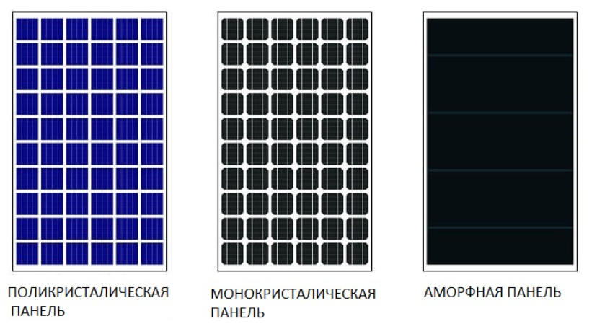
2.Устройство солнечных панелей
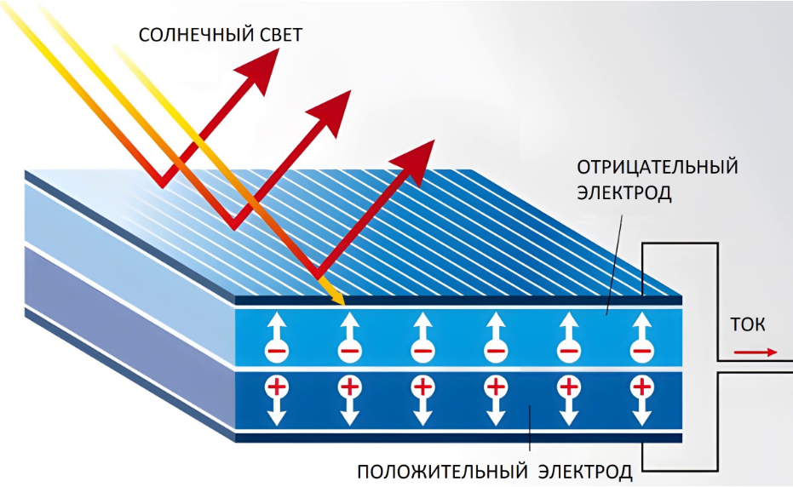

3. Выращиваются кристаллы по методу Чохральского.
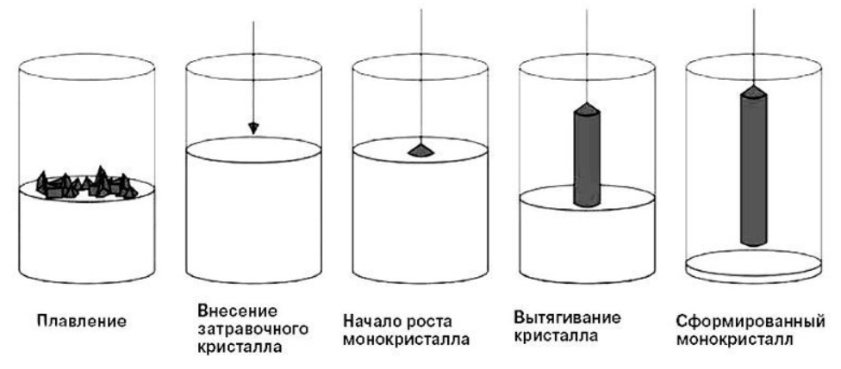

4. Измерение напряжения солнечной панели из монокристалла при настольной лампе 100 Вт.

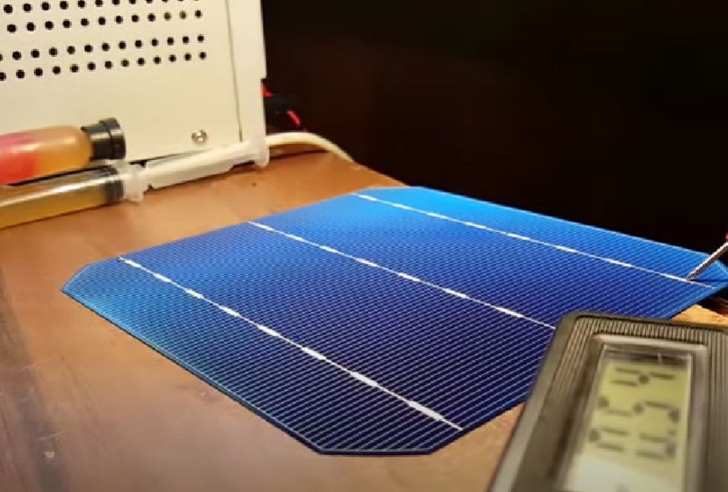

5. Измерение напряжения солнечной панели из поликристалла при настольной лампе 100 Вт.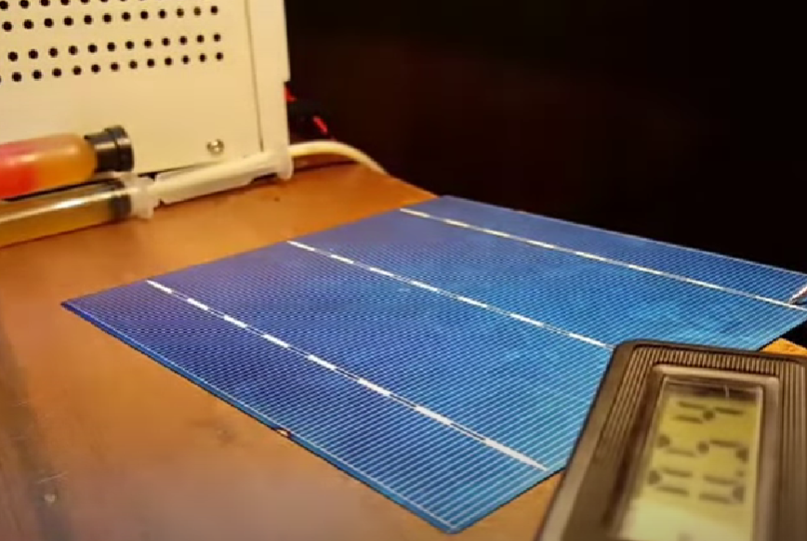

6. Измерение силы тока короткого замыкания солнечной панели из поликристалла при настольной лампе 100 Вт.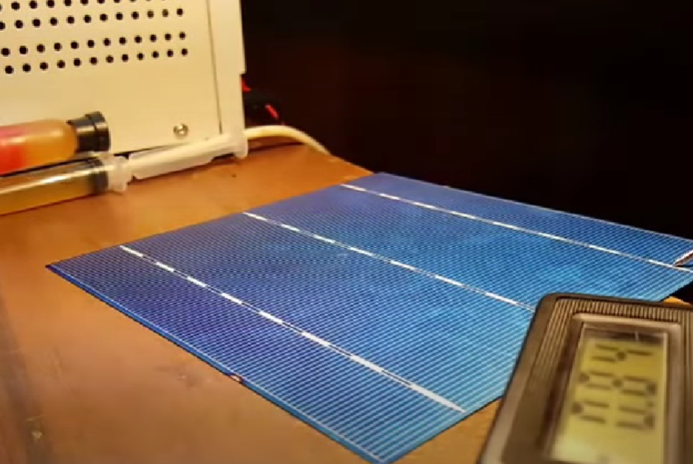
7. Измерение силы тока короткого замыкания солнечной панели из монокристалла при настольной лампе 100 Вт.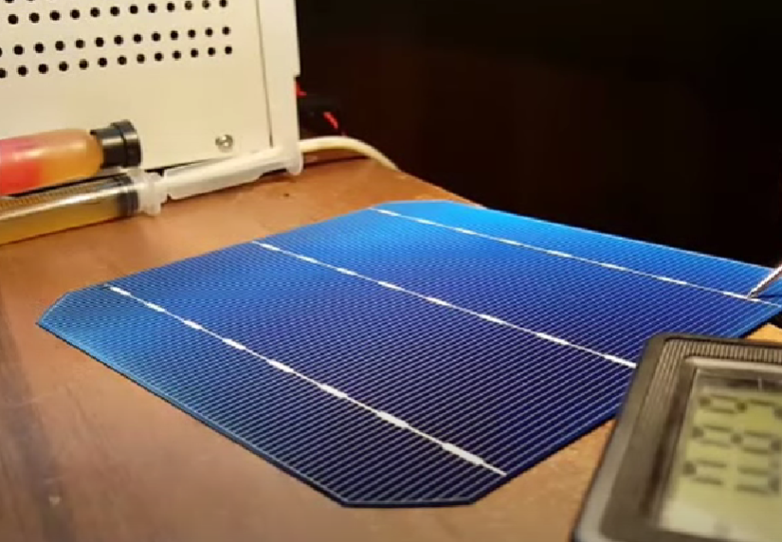

8. Измерение силы тока короткого замыкания солнечной панели из монокристалла при дневной лампе 80 Вт.
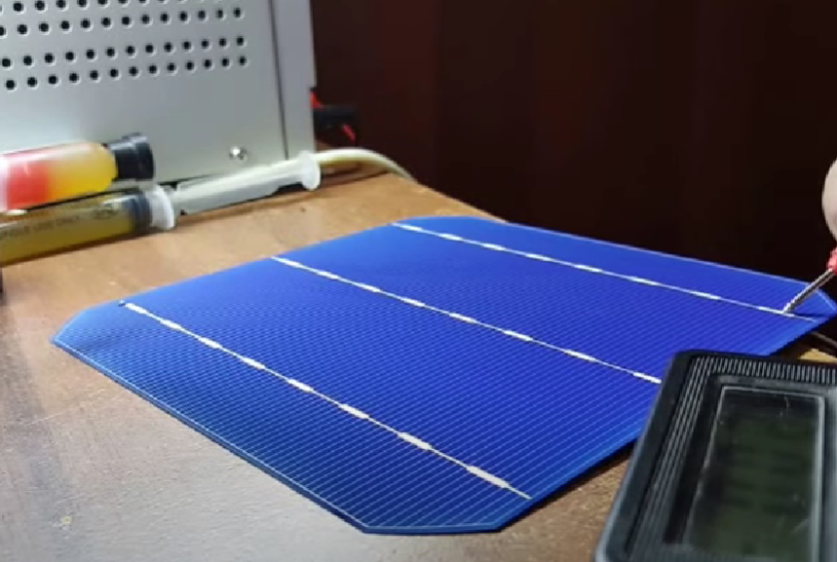
9. Измерение напряжения солнечной панели из монокристалла при дневной лампе 80 Вт.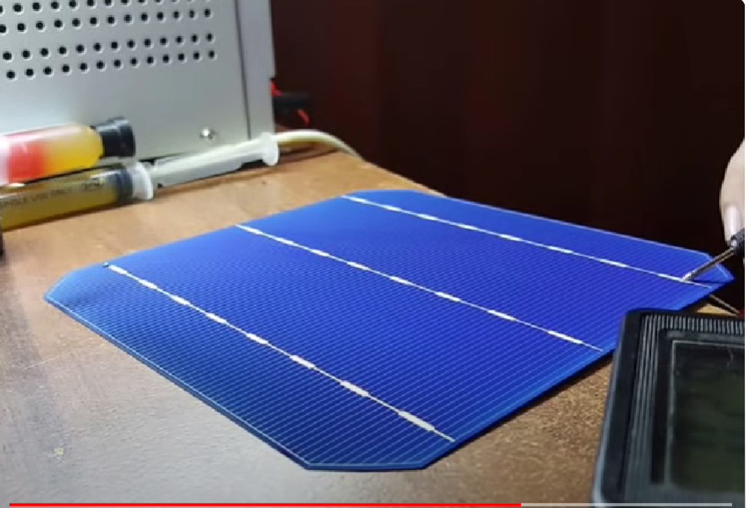

10. Измерение напряжения солнечной панели из поликристалла при дневной лампе 80 Вт.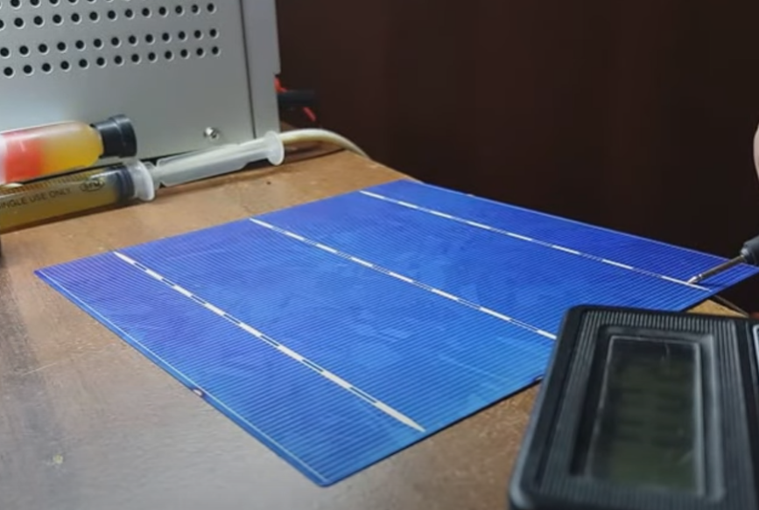

11. Измерение силы тока короткого замыкания солнечной панели из поликристалла при дневной лампе 80 Вт.
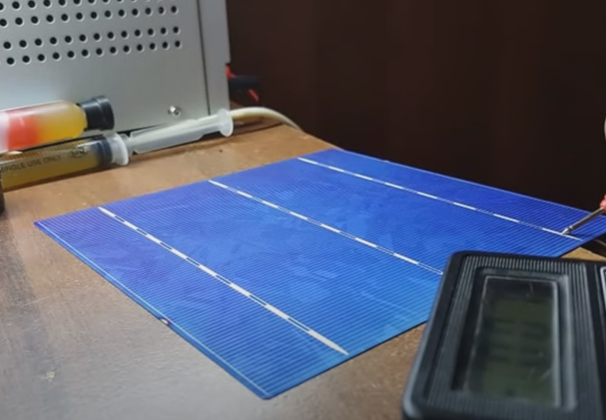

СПИСОК ИСПОЛЬЗУЕМОЙ ЛИТЕРАТУРЫ:
1. Эффективность и энергетические основы устойчивой экономики / Я.М. Щелоков, В.Г. Лисиенко Екатеринбург; 2010.
2.Детская энциклопедия РОСМЭН « Открытия и изобретения». Москва, 2008г.
ИНТЕРНЕТ РЕСУРСЫ:
1 Федеральный закон от 26.03.2003 № 35-ФЗ «Об электроэнергетике»;
2.Статья «Поликристаллические солнечные панели, монокристаллические солнечные панели»: file:///C:/Users/1/AppData/Local/Microsoft/Windows/INetCache/IE/47VMBGSV/___Солнечные_батареи_–_монокристалл_или_поликристалл[1].mhtml ;
3.Статья «Солнечные батареи сравнение: Монокристаллические и поликристаллические солнечные панели. Что лучше?»: https://www.youtube.com/watch?v=qvSVKetmJJ4
4.Статья «Сравнение моно и поли кристаллов »: https://www.youtube.com/watch?v=hjESsMiMg0o

